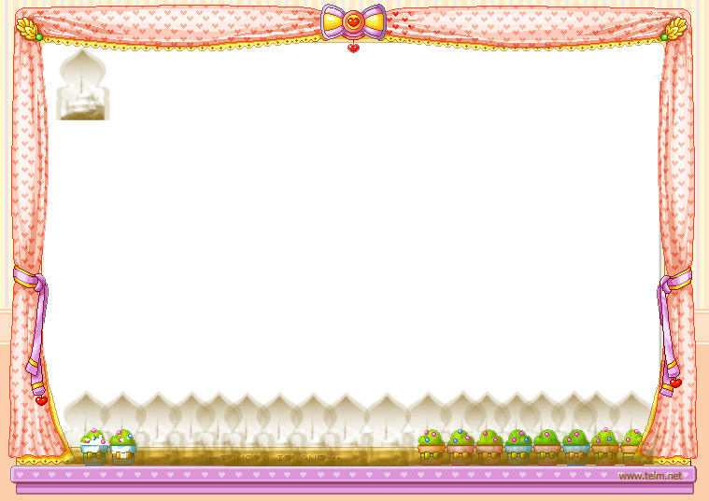

جدول متابعة صلاة زهرات الغد
 | الفجر | الظهر | العصر | المغرب | العشاء | الملاحظات
الثلاثاء | صلت
الأربعاء
الخميس
الجمعة
السبت
الأحد
الاثنين

حبيبيتي .. لا تنسي الصدق والإخلاص

